Loi de Poisson

On peut généraliser les définitions et propriétés d’une variable aléatoire discrète dans le cas où X prend une infinité dénombrable de valeurs. Par exemple.
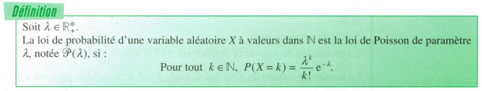

Valeurs caractéristiques de la loi de Poisson
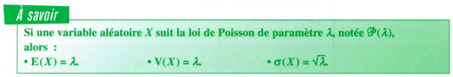

Comment calculer des probabilités dans la cadre de la loi de Poisson avec une calculatrice ?

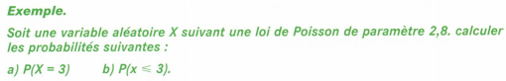
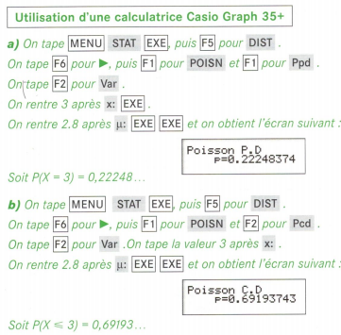
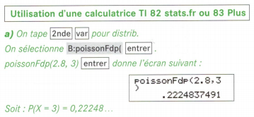

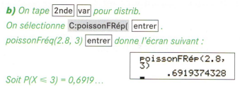

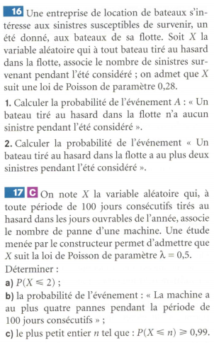
Exercices :
